Foto №1 Vorbereitende Arbeiten auf der Baustelle vor Baubeginn abgeschlossen | 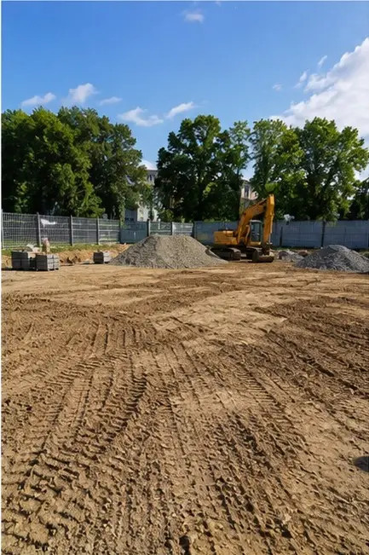
Foto №2 Aushubarbeiten gemäß Projektanforderungen durchgeführt | 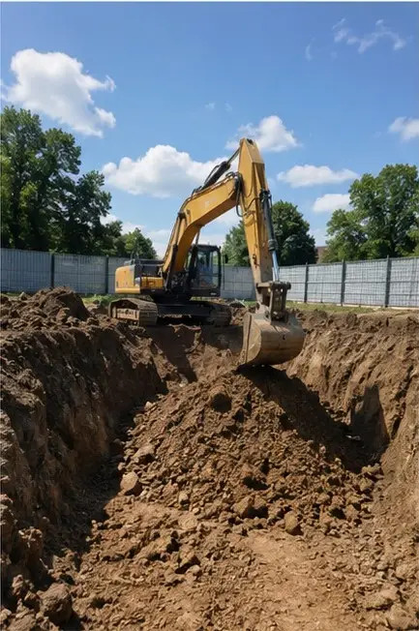
Foto №3 Fundamentbauarbeiten im Gange | 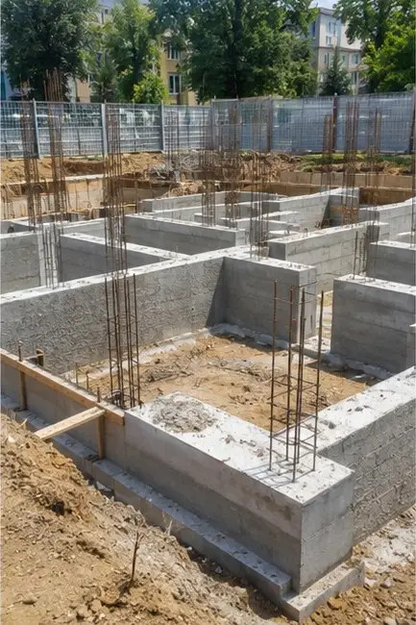
Foto №4 Bewehrungsinstallation vor dem Betonieren abgeschlossen | 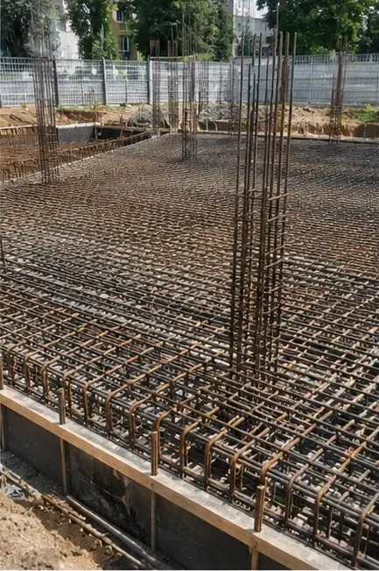
Foto №5 Betonierarbeiten an Fundamentbauteilen durchgeführt | 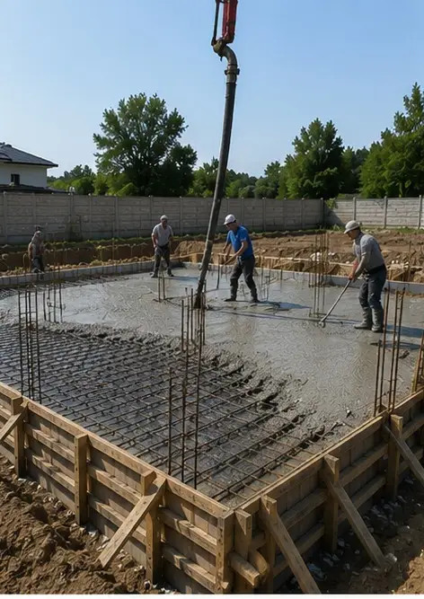
Foto №6 Montage des Tragwerks im Gange | 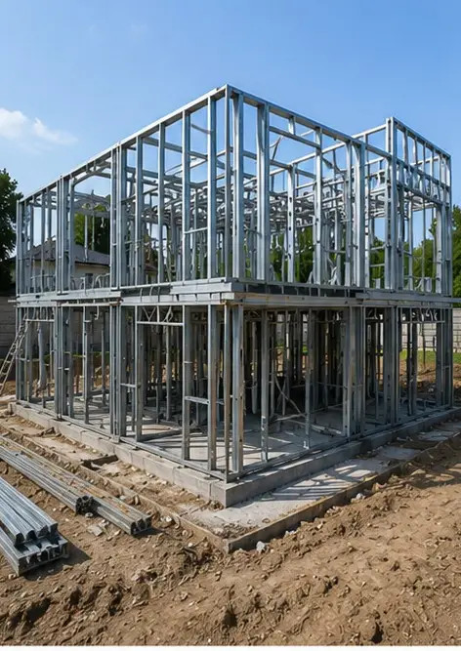
Foto №7 Außenwandbau für den Gebäudeabschnitt abgeschlossen | 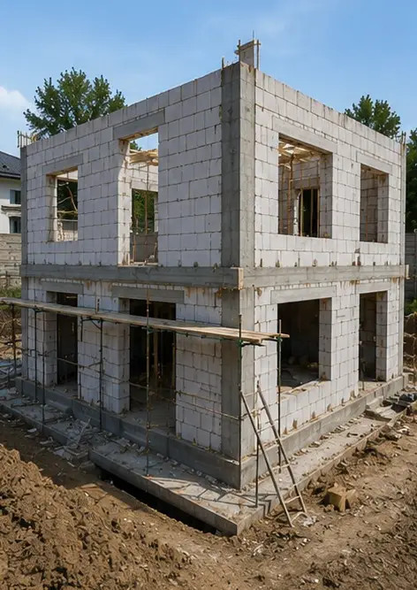
Foto №8 Dachinstallationsarbeiten abgeschlossen | 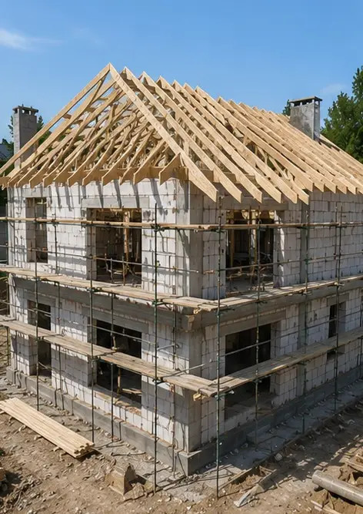
Foto №9 Installation der Elektrosysteme im Gange | 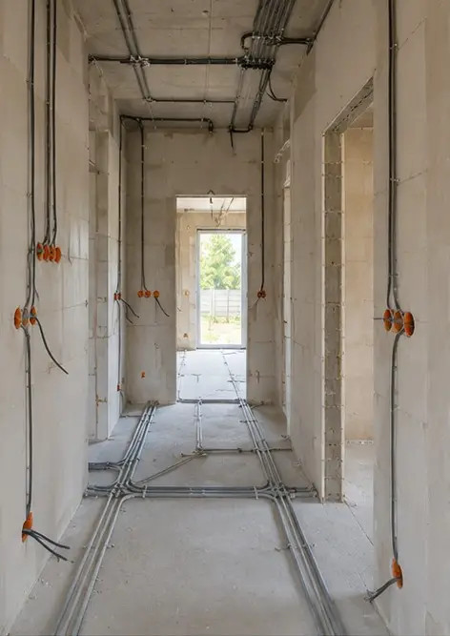
Foto №10 Installation der Sanitärsysteme in den vorgesehenen Bereichen abgeschlossen | 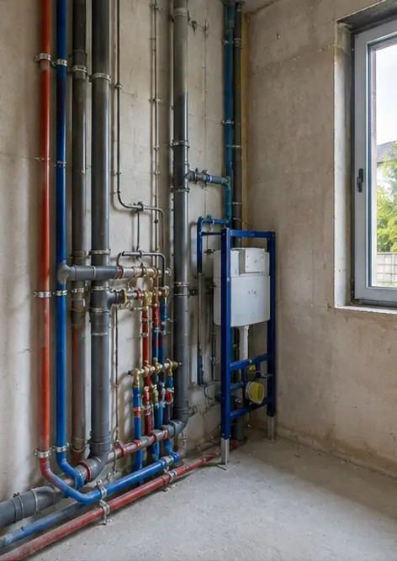
Foto №11 Innenwandausbauarbeiten im Gange | 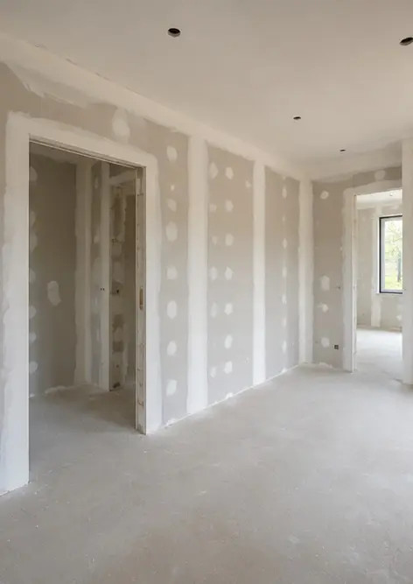
Foto №12 Bodenbelagsarbeiten gemäß Projektspezifikationen abgeschlossen | 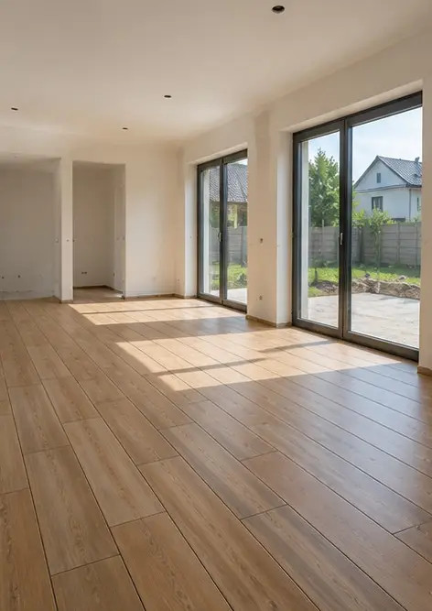
Foto №13 Endabnahme der abgeschlossenen Bauarbeiten | 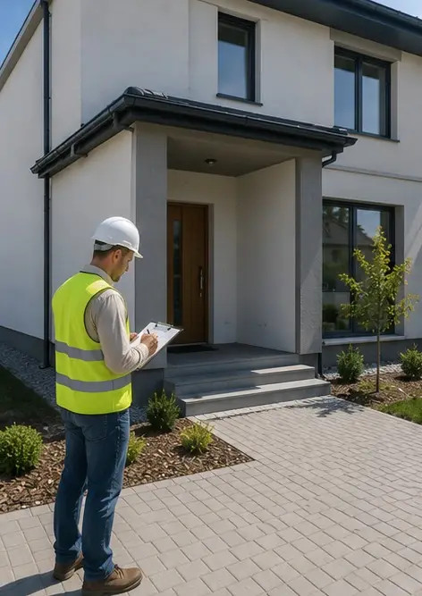
Foto №14 Außenanlagen um das Gebäude fertiggestellt | 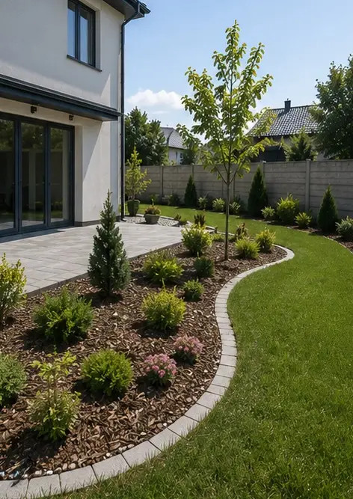
Foto №15 Fertiges Gebäudeäußeres nach Baufertigstellung | 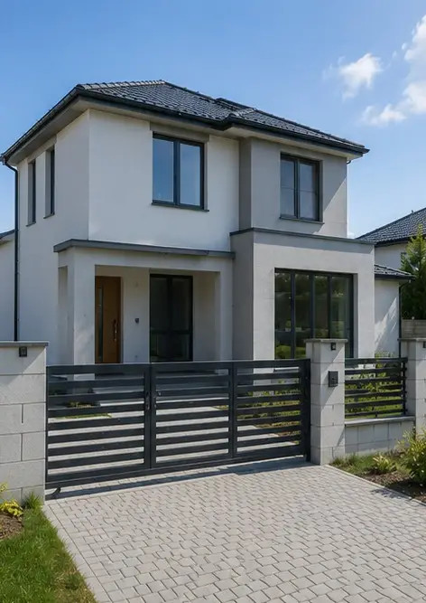
Foto №16 Fertiger Innenausbau betriebsbereit | 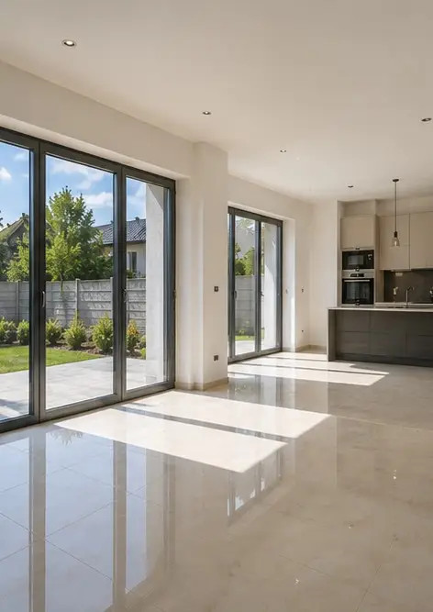

Erstellen Sie Ihren eigenen Fotobericht online

Nutzen Sie Photo Reports, um strukturierte PDF- und Word-Fotoberichte mit Layouts, Bildunterschriften und Exportwerkzeugen zu erstellen.

• Automatische Seitenlayouts
• PDF- und DOCX-Export
• Bildunterschriften und Kommentare
• Vorher-Nachher-Berichte
• Inspektions- und Wartungsberichte
https://photo-reports.online

